A TIT Fejér megyei Egyesülete
Csillagászati és Űrkutatási Szakosztálya,
valamint a Terkán Lajos Bemutató Csillagvizsgáló
tisztelettel meghívja Önt következő rendezvényére:

A Világegyetem kohói

Előadó:
Horváth Árpád

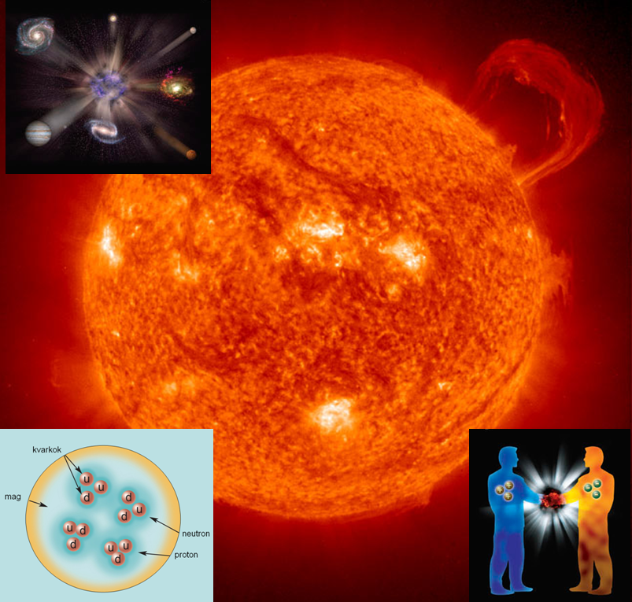

A bennünket alkotó elemek döntő része a csillagokban alakult ki. Az előadás egy részében ezen folyamat részleteibe kapunk bepillantást. Hallhatunk azonban arról is, hogy az Univerzum tanulmányozása miként kapcsolódik az elemi részecskék kutatásához.

A rendezvény helye és időpontja:
TIT, Barátság Háza (Székesfehérvár, III. Béla király tér 1.)
2008. október 28. kedd, 17 óra
Minden érdeklődőt szeretettel várunk!

